TÉnor : dossier pÉdagogique
(Version prof)

Erstellt von: Severin Seitz, Hannah Schätz, Tippi Ernotte
Contenu
- Avant le visionnement……………….……………………………………………………………………………………..
  - Les affiches du film……………………………………………………………………………………………….3
  - La musique…………………………………………………………………………………………………………..4
  - La ville de Paris………..……………………………………………………………………………………………4
  - La bande-annonce………………………………………………………………………………………………..4
- Pendant le visionnement………………………………………………………………………………………………..6
- Après le visionnement………………………………………………………………………………………………………
  - Le contenu……………………………………………………………………………………………………………7
  - Les personnages principaux et leurs relations…………………………….……………………….14
  - La réflexion…………………………………………………………………………………………………………21
Avant le visionnement :

Avant de distribuer la fiche de travail, demandez aux élèves « Est-ce que quelqu’un peut expliquer le terme « Ténor » ? ».

Le ténor désigne l´une des quatre tessitures classiques du chant. En dehors des voix féminines aigües et graves, soprano et alto, le registre ténor est la voix masculine aigüe, la voix masculine grave étant appelée basse. (Source : https://www.linternaute.com/ )

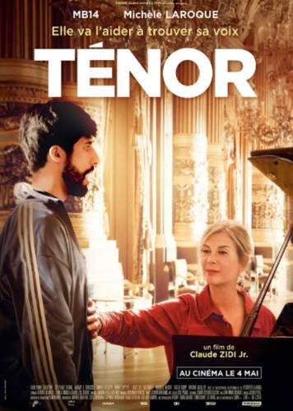

1. Les affiches du film

1.1. Décrivez l’affiche. De quoi est-ce que le film pourrait parler?

L’affiche représente un jeune homme et une femme. L’homme porte un jogging
et est en train de chanter. La femme a l’air contente. Elle joue du piano et elle
a mis le plat de sa main sur son ventre. Comme l’homme chante, le film
pourrait parler de sa carrière de chanteur, ce qui est aussi souligné par le titre
Source: https://es.web.img2.acsta.net/pictures/22/05/06/13/36/3480213.jpg
« Ténor ».

1.2. Voilà l’affiche qui était publiée en Allemagne. Comparez les titres du film. Quelle est la différence? Est-ce que cela change le sens du titre?
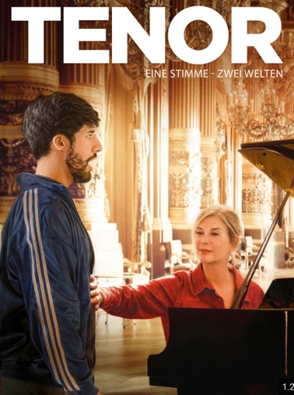
Le titre allemand a le sous-titre « eine Stimme - zwei Welten ». Cela ne correspond pas au sous-titre français (« Elle va l‘aider à trouver sa voix »). Le reste de l’affiche est identique.
Néanmoins, cette différence change le sens du titre. Le titre allemand fait allusion au conflit personnel et signifie que la personne se sent déchiré entre « deux mondes ». Le titre français par contre indique seulement que la personne reçoit de l‘aide de la femme pour trouver sa voix (et sa voie). Donc il n‘ a pas cet aspect de déchirement intérieur.

Source: https://de.web.img3.acsta.net/pictures/22/09/20/12/37/5425669.jpg

2. La musique

2.1. Quel rôle la musique joue-t-elle dans votre vie? Est-ce que vous avez un genre de musique préféré?
Les différents genres de musique:

- Le rap
- La musique classique
- Le pop
- Le jazz
- La musique électronique
- Le rock
- Le métal

solutions individuelles, par exemple:
- La musique joue un grand rôle dans ma vie personnelle parce que…
- Mon genre de musique préféré est le rock/le rap/la musique classique/…

3. La ville de Paris

3.1. Qu’associez-vous à la ville de Paris ? (images, géographie, sentiments …)
Associations (solutions individuelles):
- Ville d’amour
- Ville où les voitures brûlent (Ville de violence?)
- Ville de contrastes (banlieue <-> centre)
- Ville de luxe
- Ville de lumière
- Ville de la gastronomie
- Ville d’art

4. La bande-annonce

4.1. Regardez maintenant la bande-annonce du film. https://www.youtube.com/watch?v=-rhY0fonYwM&pp=ygUWdHJhaWxlciB0ZW5vciBmcmFuY2Fpcw%3D%3D
Après l’avoir vu, présentez les sujets du film en dessinant une carte mentale (Mindmap).

solutions individuelles, par exemple:

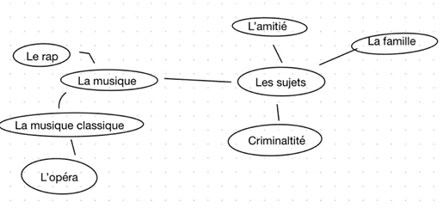
La criminalité

4.2. En quoi les thèmes diffèrent-ils de vos suppositions, où se trouvent des parallèles?
Réfléchissez, sur la base de la bande-annonce, à la signification
- de la phrase « Elle va l’aider à trouver sa voix » et
- des « deux mondes (zwei Welten) ».

Il semble « qu'elle » découvre le talent de l'homme et l'aide à développer son potentiel. Les « deux mondes » du jeune homme pourraient à leur tour représenter différents aspects de sa vie entre lesquels il doit éventuellement faire un choix ou qu'il doit concilier d'une manière ou d'une autre.

4.3. [tʁuvesavwa] : Comment écririez-vous normalement cette expression ? Quels mots français se prononcent [vwa] ? Expliquez le jeu de mot.

Sans doute que la majorité de gens écriraient [vwa] « trouver sa voix », ce qui correspond probablement dans le contexte de l´affiche à l´homme qui est en train de chanter.
Il faut néanmoins considérer le fait qu´on peut également écrire « voie ». Le jeu de mot du titre crée ainsi une ambigüité, [tʁuvesavwa] pourrait référer au sujet de la musique, mais l´expression pourrait aussi exprimer que l´homme essaie apparemment de trouver son chemin (dans la vie).

Pendant le visionnement:

Divisez la classe en deux groupes. Le premier groupe se concentre sur l’utilisation de la musique d’opéra pendant le film. Le deuxième groupe observe attentivement l’occurrence du rap en regardant le film. Prenez des notes après le film pendant quelques minutes. Focalisez-vous surtout sur la fin du film.

Quelle est l’atmosphère, quelles sont les émotions générées ?

solutions individuelles

Quels autres éléments cinématographiques/dramaturgiques l’accompagnent ? (p. ex. mouvements de la caméra, le volume sonore, les textes enregistrés en voix off)

solutions individuelles

Dans quel contexte la musique est-elle utilisée ?
Dans quels scènes concrètes l’utilisation de la musique est-elle particulièrement essentielle ? Quel est le rôle de ces scènes dans l’ensemble du film ?

solutions individuelles
Après le visionnement :

1. Le contenu

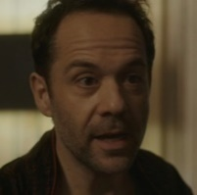
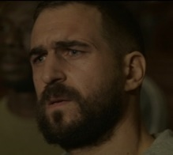
1.1. Qui sont les personnages principaux ? Cochez les images appropriées et écrivez leurs noms.

Maxime
__________________
__________________
Didier

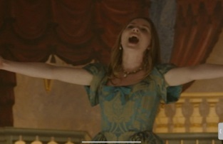
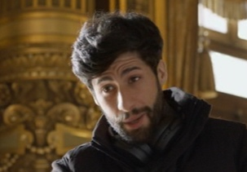
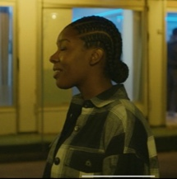
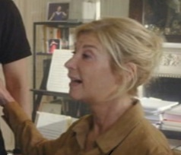
Madame Loyseau
Joséphine
Samia
Antoine

1.2. Où est-ce qu’Antoine habite et avec qui?
Antoine habite dans la banlieue parisienne. Il y vit avec son frère et un ami dans un appartement.

1.3 Que font les deux frères comme loisirs?
- Didier fait des combats illégaux.
- Antoine participe à des concours de rap et il prend des cours de chant à l’opéra.

1.4. Pourquoi est-ce qu’Antoine est en colère et quitte l’appartement pendant sa première séance de chant chez Madame Loyseau ?
Il est en colère parce qu’il pense que Madame Loyseau l’a
harcelé sexuellement quand elle a posé la main sur son
ventre. Elle a posé sa main de plus en plus bas sur son ventre.
Cela était pour Antoine un indice pour le harcèlement
sexuelle.

1.5. En écoutant de la musique sur le toit de l’immeuble, comment est-ce qu’ Antoine se sent? Quelle atmosphère est créée?

Antoine semble devenir sentimental et pensif.
Une atmosphère émotionnelle est créée.

1.6. Décrivez les émotions d’Antoine quand il est la première fois à l’opéra.
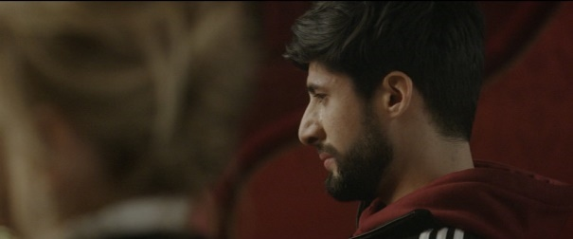
Il est étonné par la grandeur de l’opéra. Il a l’air très heureux et émotionnel.

1.7. Pourquoi est-ce que Pierre refuse d’accepter Antoine dans le cours de Madame Loyseau? Cochez la bonne réponse.

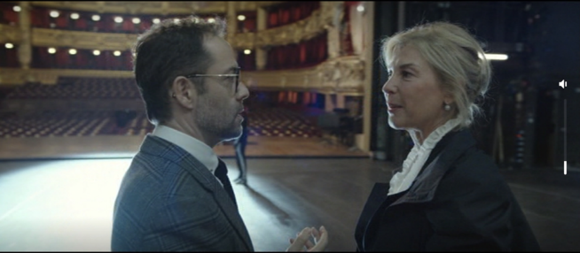
Parce qu’ Antoine chante trop bien.
Parce que le cours est plein.
Parce qu’il a des préjugés envers Antoine.
Parce qu’ Antoine est trop jeune.

1.8. Quelle est la réaction de Joséphine et de Maxime quand ils voient Antoine au cours?

Joséphine : Elle est contente de le voir. Elle aide Antoine à lire
la partition pour le cours.

Maxime : Il est plutôt arrogant avec Antoine. Probablement parce
qu’il voit une concurrence/est jaloux.

1.9. Didier est en prison pour des combats illégaux. Antoine lui rend visite et les deux discutent. Puis Antoine dit: « Tu sais que je voulais te dire que… ». Son frère l’interrompt. Que voulait dire Antoine?

solutions individuelles, par exemple : Il voulait dire…
… qu’il prend des cours de chant.
… qu’il est désolé de ne pas avoir être là pendant le combat.
… qu’il est désolé de l’avoir laisser tomber.

1.10. Où est-ce que la scène a lieu? Comment se sent Antoine pendant la présentation et que pense-t-il?
La scène a lieu au théâtre du père de Joséphine.
Au début, Antoine est heureux, mais pendant la présentation il remarque que Joséphine se met en avant et qu’il n’est plus important pour elle.
Je ne me sens pas à ma place ici.

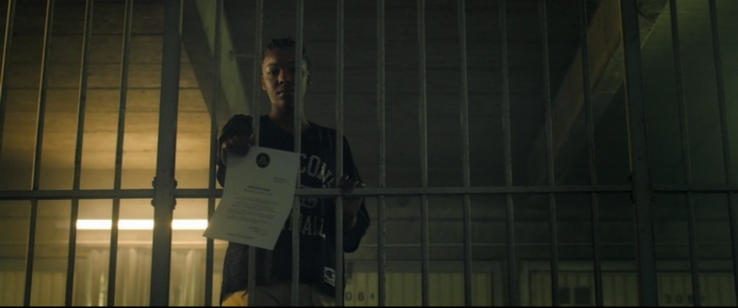
1.11. Voici neuf images du dernier tiers du film. Mettez-les dans le bon ordre. Donnez un titre à chaque image, puis résumez les séquences.
8. L’appel à Didier : Samia trouve aussi l’invitation à l’audition et elle demande à ses amis et à Didier d’y aller avec elle.

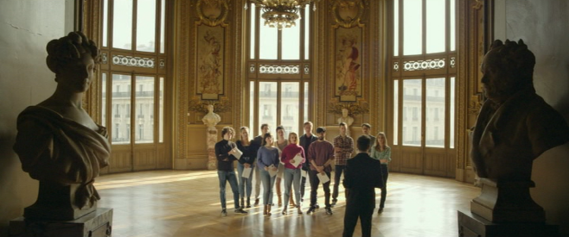

1. La préparation de l’audition : Antoine et les autres membres du cours se préparent pour l’audition.

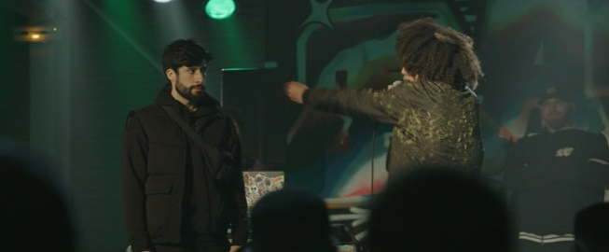
3. Le concours de rap : Antoine participe à un concours de rap. Il est mis à nu par son adversaire, qui annonce devant tout le monde qu’ Antoine prend des cours d’opéra.

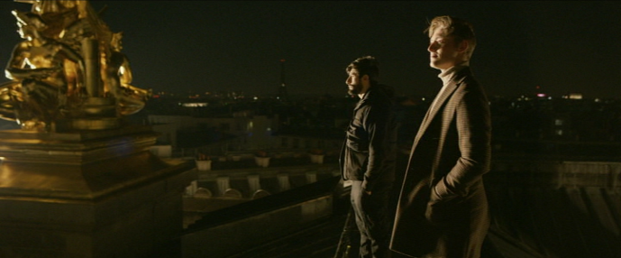
5. Les doutes d’Antoine : Antoine réfléchit à sa situation actuelle. Maxime l’aide à être plus confiant.

6. La vérité éclate: Didier trouve dans la chambre d’Antoine une invitation à une audition de chant dans la chambre d’Antoine, ce qui le rend furieux. Il jette les papiers par la fenêtre.

2. La dispute : L’amitié entre Antoine et Samia est en train de se briser, ce qui les amène à se disputer. Au cours de la dispute, Antoine révèle son secret à Samia, qui ne le croit pas.

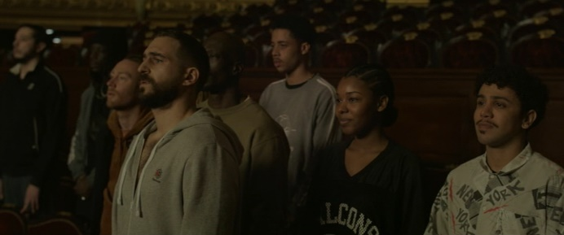
9. Le soutien : Les amis d’Antoine et de Didier apparaissent à l’audition. Antoine les étonne par son chant, ce qui les rend très fiers. Antoine est visiblement heureux.

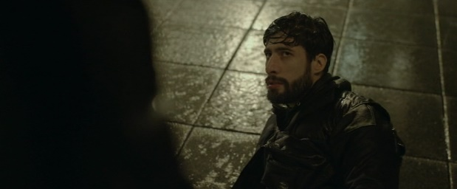
4. Le secret révélé : Au fil du révélement, Antoine se dispute avec son frère. La querelle dégénère, chacun ne comprend pas l’autre.
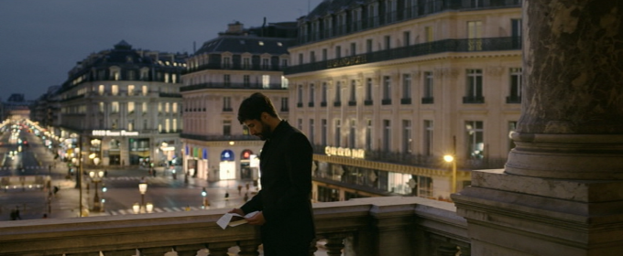
7. La lettre : Madame Loyseau écrit une lettre émotionnelle à Antoine dans laquelle elle l’encourage pour qu’il perde ses doutes.

1.12. Pourquoi est-ce que Didier décide enfin de venir à l’audition ? Pourquoi est-ce que c’est très important pour Antoine ?

Didier décide de venir à l’audition parce qu’il veut soutenir son frère quoi qu’il en soit. Il prend conscience qu’il a ignoré le rêve d’Antoine. En raison de ce fait, il prend la décision de l’encourager en arrivant à l’audition.
Cela est de grande importance pour Antoine parce qu’il a maintenant la confirmation qu’il a le soutien de son frère.

1.13. Prenez les notes que vous avez prises après être allés au cinéma. Discutez en petits groupes pour arriver à une solution commune.

 | Le rap | La musique classique
L’atmosphère/ émotions créées par la musique | - Danger/ menace  - Une atmosphère dynamique et bruyante | - Émotivité  - Sentimentalité  - Le spectateur doit ressentir de l’empathie pour Antoine
Éléments cinématographiques  (p. ex. mouvements de la caméra, le volume sonore, les textes enregistrés en voix off) | - Le volume sonore est parfois élevé, mais le son accompagne souvent l’action à l’arrière-plan  - La caméra se concentre plutôt sur les événements de la scène | - Le volume sonore est élevé/ imposant  - La caméra fait un zoom sur la personne qui est au centre de la scène
Contexte/ scènes concrètes + rôle pour l’ensemble du film | - Les concours de rap  - Le moment où Antoine quitte l’appartement de Madame Loyseau en colère  - La vie quotidienne d’Antoine  Le rôle pour l’ensemble  -> nous donne une impression plus profonde de la vie quotidienne d’Antoine  -> en cas de revers/ de doutes concernant les décisions qu’il prend | - La scène où il se trouve sur le toit de son immeuble après avoir eu son premier cours de chant  - Le moment où Antoine veut se réconcilier avec Madame Loyseau  - À la fin du film (p. ex : Pendant qu’il lit la lettre, quand son frère et ses amis décident de venir à l’audition)  Le rôle pour l’ensemble :  -> Tournants ou scènes clés du film (surtout en ce qui concerne Antoine)

1.14. Formulez en une seule phrase le message central que vous pensez que le film Ténor veut faire passer.

Solutions individuelles, par exemple:
- Cela vaut la peine de poursuivre ses propres rêves.
- Chacun devrait faire ce qu’il veut de sa vie, on ne devrait pas accorder autant d’importance à l’opinion des autres.
- On peut tout réussir si on croit en soi-même.
- Parfois, il faut l’impulsion de quelqu’un d’autre pour reconnaître son propre chemin.

2. Les personnages et leurs relations

2.1. Complétez les informations sur les personnages principaux. Travaillez en groupe.

Antoine
Rôle dans le film : protagoniste
Age : environ 25 ans
Apparence physique : mince, grand, cheveux noirs, barbe
Caractère : doué pour la musique, sensible, pensif

Didier
Rôle dans le film : frère d’Antoine
Age: environ 30 ans
Apparence physique : grand, cheveux bruns, barbe, fort
Caractère : impulsif, direct, loyal, a un bon cœur

Madame Loyseau
Rôle dans le film : enseignante de chant, deutéragoniste (deuxième personnage principal)
Age: environ 55-60 ans
Apparence physique : cheveux blonds, mince, soignée, élégante, stylée, chic
Caractère : sévère, volontaire, elle vit pour la musique, passionnante

2.1. Complétez les informations sur les personnages principaux. Travaillez en groupe.

Joséphine
Rôle dans le film : chanteuse à l’opéra, devient une copine d’Antoine
Age : environ 25 ans
Apparence physique : cheveux blonds, mince, élégante
Caractère : confiante, vivante, joyeuse, ouverte

Samia
Rôle dans le film : meilleure amie d’Antoine
Age : environ 25 ans
Apparence physique : forte, cheveux bruns, sportive
Caractère : courageuse, ouverte, serviable, a une volonté très forte

Maxime
Rôle dans le film : adversaire, concurrent d’Antoine
Age : environ 25 ans
Apparence physique : grand, cheveux blonds, élégant
Caractère : jaloux, a des préjugés, parfois méchant, prétentieux

2.2. Les deux mondes d’Antoine
2.2.1. Remplissez le tableau.
Antoine
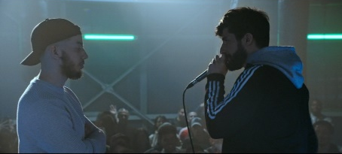  Premier monde |  |  | 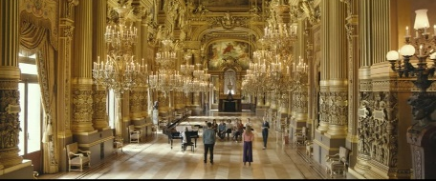  Deuxième monde
le rap | Genre de musique |  | la musique classique
conditions modestes, peu de capital culturelle et social |  | Statut social | prospères/ fortunés, beaucoup de capital culturel et social
honnêtes et directs, fidèles/loyaux, parfois agressifs, néanmoins serviables |  | Traits de caractère des personnages | ambitieux et aspirants, souvent stressé confiant, même prétentieux
le respect de la famille passe avant tout, l’offense de la famille est une atteinte à son propre honneur |  | Importance de la famille pour les personnages | souvent solitude ou soumis à la pression de la performance par la famille
semble difficilement accessible, donc pas toujours d’espoir de réussite professionnelle |  | Rôle du succès professionnel pour les personnages | priorité, apparemment obligatoire
parfois désespoir, mais les jeunes banlieusards semblent se contenter de ce qu’ils ont |  | Satisfaction dans leur vie | la pression de la performance peut conduire à l’insatisfaction

2.2.2. Pourquoi Antoine cache-t-il sa passion pour l´opéra à son frère et à ses amis? Quelle réaction attend-il?

Antoine a peur de décevoir ses amis et surtout son frère, parce que le « monde de l'opéra » est radicalement différent de la réalité de sa famille. Pour ses amis, l’opéra, c’est pour les riches et les bourgeois. Il pense que son frère pourrait ne plus l'aimer s'il échangeait le rap contre le chant lyrique. Dans ce contexte, une autre de ses préoccupations est que son frère ne puisse tout simplement pas comprendre pourquoi il prend goût au chant classique. Il craint donc un manque de soutien et que son frère ne croie pas en lui.

2.2.3. Au cours du film, Antoine entre de plus en plus dans son « deuxième monde », dans lequel il peut enfin être lui-même. Mais en même temps, il blesse aussi ses « anciens amis », en particulier Samia.
Écrivez une lettre qu’Antoine adresse à Samia. Dans cette lettre
- il s’excuse auprès d´elle, d’une part en réfléchissant à ses erreurs et d´autre part en expliquant, comment il veut faire mieux à l´avenir.
- Il explique les avantages et les perspectives que le « nouveau monde » lui offre.

solutions individuelles

important: Les élèves doivent écrire une lettre cohérente, ce qui implique une formule de salutations et d'adieux appropriée. En outre, le motif de la lettre doit être expliqué au début de celle-ci. Le contenu du corps de la lettre doit aborder trois aspects qui doivent être reliés entre eux de manière logique sur le plan linguistique: La réflexion sur les erreurs, le changement de comportement pour l'avenir et l'explication de la raison pour laquelle l'opéra offre malgré tous des perspectives à Antoine. En outre, il est important que les élèves écrivent à la première personne du point de vue d'Antoine et qu'ils respectent la référence au destinataire, à savoir qu'ils écrivent à la meilleure amie d'Antoine.

2.3. Décrivez à l’aide des images l’évolution personnelle d’Antoine.

Antoine connait seulement le monde du rap. Il semble que les concours de rap sont sa passion. Il s’entend bien avec ses amis et son frère.
Il commence à prendre des cours de chant. Au début Antoine est plutôt sceptique, mais Madame Loyseau l’encourage de plus en plus à continuer. Il entre successivement dans le monde de l’opéra et il y trouve du plaisir. En participant il fait de nouvelles connaissances.
En raison de son secret, Antoine prend ses distances avec ses amis. Il se concentre sur le chant d’opéra et néglige le rap. Néanmoins, il a des doutes quant à la décision pour le chant.
Finalement Madame Loyseau l’encourage à poursuivre ses rêves.

Malgré la situation elle reste positive et continue à encourager Antoine.
Antoine s’excuse de sa part. Malgré la querelle Madame Loyseau l’encourage à participer à l’audition en lui écrivant une lettre. La relation entre eux s’approfondie.
Au début Antoine ne fait pas confiance en Madame Loyseau. Il est plutôt sceptique en ce qui concerne les cours de chant, mais Madame Loyseau insiste. Les deux s’approchent lentement. Leur relation s’améliore de plus en plus.

Elle élargit son horizon en écoutant la musique de Tupac. Elle est frustrée quand les cours de chant ne se déroulent pas comme prévu. Son état de santé s’aggrave.
Ils se disputent parce qu’Antoine ne fait pas d’effort pour préparer le cours de chant. La relation entre les deux se détériore.

Madame Loyseau vit pour la musique classique mais néanmoins, elle est très ouverte. Il semble qu’elle a des problèmes de santé.
Évolution personnelle Madame Loyseau
Relation: Madame Loyseau - Antoine
Relation: Didier - Antoine
Évolution personnelle Didier
Didier est une sorte de petit délinquant.
Il est plutôt rebelle car il fait des combats illégaux.
Antoine cache le fait qu’il prend des cours de chant parce qu’il craint la réaction de Didier. Quand Didier apprend le secret d’Antoine, ils se disputent. Didier n’est pas du tout compréhensible, il ne le soutien pas. La relation entre les deux se dégrade.
Ils ont une bonne relation. Le succès professionnel d’Antoine a une grande importance pour Didier. Antoine, par contre, veut le rendre fier.
Son attitude change quand il doit se décider entre soutenir son frère et continuer le combat. À l’audition il devient émotionnel. C’est-à-dire qu’il voit ce qui est vraiment important dans la vie.
Didier change son avis et apparait à l’audition. Il est finalement fier d’Antoine et remarque son talent. Antoine est content et soulagé de voir son frère. La relation sera de nouveau intacte.
Il va en prison. Néanmoins, il ne regrette pas les combats illégaux et il garde ses anciennes habitudes.

2.5. Le titre français du film indique déjà que Madame Loyseau contribue largement à ce qu´Antoine « trouve sa voix » (et sa voie). En même temps, elle lui écrit dans sa lettre à la fin du film: « Votre voix qui m’a fait revivre mes premières émotions d’opéra » et lui révèle également qu´elle trouve génial la musique du rappeur Tupac. Dans quelle mesure peut-on donc vraiment dire que, dans le film Ténor, deux mondes différents profitent l´un de l´autre dans le film Ténor?

En effet, Madame Loyseau aide Antoine à trouver sa voie, car sans elle et son insistance pour qu'il intègre le cours, Antoine n'aurait probablement pas découvert sa passion ni eu la possibilité de la vivre vraiment. Le film Ténor montre donc clairement que des personnes privilégiées peuvent utiliser leurs privilèges pour offrir des perspectives à des personnes en situation plus précaire.
De manière plus subtile, Antoine a également un impact sur Madame Loyseau. Celle-ci n'élargit pas seulement son horizon par la musique présentée par Antoine, mais il lui rappelle aussi son propre passé, et plus précisément le début de son amour pour l'opéra. Grâce à Antoine, elle réalise ce qui compte vraiment pour elle et que même une grave maladie n'y change rien. Le film Ténor montre donc aussi de manière impressionnante que la satisfaction intérieure ne dépend pas du statut social ou de la richesse financière, mais du fait de faire ce que l'on aime.
3. Réflexion

3.1. Après avoir vu le film, regardez encore une fois le titre allemand ainsi que le titre français. À votre avis, quelle version est plus appropriée ? Pourquoi ?
solutions individuelles, par exemple

- Le titre français est plus approprié car Madame Loyseau est absolument essentielle pour le film. Sans elle, Antoine n´aurait pas la possibilité de réaliser son rêve.
Source: https://es.web.img2.acsta.net/pictures/22/05/06/13/36/3480213.jpg
- La version française est plus appropriée parce qu´elle est tout simplement plus captivante en raison de l´ambiguïté du sens: D´une part, la « voix » représente la voix vocale d´Antoine, d´autre part, la voie qu´il a choisie pour l´avenir.
- Le titre allemand est plus approprié car les deux mondes d´Antoine représentent le sujet central du film.
- La version allemande est plus appropriée parce qu´elle ne révèle pas trop du film, alors que le titre français révèle déjà d'une certaine manière sa fin.

Source: https://de.web.img3.acsta.net/pictures/22/09/20/12/37/5425669.jpg

3.2. Avant de regarder le film, vous avez réfléchi à Paris. En quoi le film a-t-il changé votre vision de la ville. Expliquez.
solutions individuelles, par exemple

- À Paris, il n'y a pas seulement des gens qui vivent dans le luxe, les personnes issues d'un milieu social défavorisé sont aussi un atout de la ville.
- Paris, la ville des inégalités?
- Paris, la ville où tout le monde peut réussir/des possibilités infinies (« European Dream »)?

3.3. La discrimination positive

La discrimination positive désigne des mesures sociopolitiques qui visent à montrer la discrimination négative des groupes socialement défavorisés ou marginalisés en leur accordant des avantages ciblés. (Source : https://www.linternaute.com/ )

3.3.1. Dans quelle mesure la discrimination positive est-elle un sujet dans le film ?

Antoine dit qu’il est dans le cours de chant en raison d’une discrimination positive car il a peu de capital social et culturel. Comme la société d’aujourd´hui essaie de soutenir les gens marginalisés, on réussit à résoudre le problème de la diversité (comme Madame L. le dit à Pierre). Pourtant, Antoine sait bien qu´il est un bon chanteur et que c´est aussi une raison pour laquelle il est dans le cours

3.3.2. Trouvez d´autres exemples de discrimination positive qui n´apparaissent pas dans le film.

solutions individuelles, par exemple :
- Quotas de femmes
- « Affirmative action » (voir États-Unis)
- Promotion des étudiants issus de minorités ethniques

3.3.3. Dans quelle mesure Antoine est-il en cours uniquement en raison d’une discrimination positive ? Serait-il injuste pour Antoine d´affirmer qu’il est seulement dans le cours en raison de son origine sociale? Pourquoi (pas) ?

solutions individuelles, par exemple
- La raison principale est le talent d´Antoine, il chante très bien.
- Madame Loyseau dit à Pierre qu’on résoudra le problème de la diversité si Antoine est dans le cours (seulement un prétexte?)

3.3.4. Est-ce que la discrimination positive est moralement condamnable ou plutôt utile à l’idée de diversité ? Qu’en pensez-vous ?

solutions individuelles
- Condamnable parce que seule la performance/l´effort doit compter
- Condamnable parce que la discrimination positive est aussi une forme de discrimination (justice?)
- Pas condamnable parce qu’il y a toujours des minorités qui sont même aujourd´hui discriminées et qu’on doit donc soutenir
- Pas condamnable parce que la discrimination positive est un symbole de la solidarité
- Pas condamnable, il est de notre devoir de soutenir en particulier ceux, à qui nous avons causé beaucoup de souffrance par le passé
3.4. Imaginez qu’Antoine soit devenu une star d’opéra et que vous soyez son gestionnaire de médias sociaux. Créez une biographie Instagram captivante pour Antoine. N’oubliez pas qu’une biographie Instagram ne peut pas dépasser 150 caractères (= Zeichen) et qu’elle peut contenir du langage familier.

3.5. Imaginez la situation suivante : Maxime se plaint à Madame Loyseau qu’elle ait accepté Antoine dans son cours de chant. Madame Loyseau n’est pas d’accord et insiste pour qu’il reste. Joséphine entend la conversation et participe à la discussion, en plaidant pour qu’on donne au moins une chance à Antoine.
L‘enseignant divise la classe en groupes de trois personnes. Chacune de ces personnes joue le rôle d’un des trois personnages. Rejouez la scène décrite ci-dessus. Veillez à formuler des arguments logiques. La discussion doit durer environ 2 à 3 minutes. Vous avez 5 minutes pour vous préparer séparément(!).

solutions individuelles, par exemple :
Maxime: N´hésite pas à donner son avis, agit avec assurance et de manière directe
fait référence au statut social d´Antoine
pense qu’Antoine est un vantard
est jaloux
Madame Loyseau: Donne des réponses claires, ne négocie pas avec Maxime
défend Antoine
explique avec insistance qu´elle est la seule à déterminer

Joséphine: Agit en tant que médiatrice, veut au moins donner une chance à Antoine
essaie de répondre à Maxime de manière empathique
essaie de le calmer en même temps
veut convaincre Maxime de ne pas avoir de préjugés

Exemple de dialogue:
Maxime: « Désolé d‘intervenir, mais vous n‘êtes pas sérieuse en acceptant Antoine dans le
cours? »

Madame L.: « Mais oui, je ne plaisante pas »
Maxime: « Mais vous l‘avez regardé? C’est un vendeur de sushi, il ne nous convient pas du
tout! »

Joséphine: « Maxime, calme-toi! Tu l‘as entendu, il sait chanter! »
Maxime: « Ok, peut-être qu‘il le sait, mais quand même: Il vient ici, de nulle part, et il pense
qu‘il est le meilleur. Mais il se trompe, c‘est toujours moi. »

Madame L.: « Ça suffit maintenant! C‘est moi qui décide qui est le meilleur. »
Joséphine: « Tu es juste jaloux, Maxime. Aucun besoin de s‘énerver. »
Maxime: « Oui, protège ton nouveau copain si tu veux. »
Joséphine: « Je ne protège personne. Mais je pense qu‘il est seulement juste de lui donner une chance. Après, tu pourras toujours juger. »

Madame L.: « Je comprends que la concurrence soit rude, mais il faut savoir la gérer.
Antoine participera à notre cours, et c‘est la fin de la discussion! »

important: Les élèves doivent agir spontanément les uns avec les autres, en développant des arguments logiques qui correspondent au rôle de leur personnage.
Il faut notamment veiller à se répondre mutuellement (pas de monologue!) et à maintenir le flux de la discussion. Il convient également de veiller à une gestuelle et à des mimiques adéquates car la discussion exige une forte émotion.

3.6. Il y a une expression qui dit « Chacun est l’artisan de sa propre chance. ». Commentez-la. (200-250 mots)

solutions individuelles, par exemple

- Si on travaille beaucoup/assez, on pourra réussir tout ce qu’on veut
- Il y a assez d´exemples qui montrent de manière concrète qu’on peut avoir du succès même quand on était pauvre / quand on n´avait pas beaucoup de capital social et culturel (voir par exemple Antoine)

- Il y a des inégalités dès la naissance (par exemple en ce qui concerne l´éducation)
- Avoir de l´argent veut dire avoir une base pour le succès
- Chacun peut tout réussir, mais pas tous (les riches sont riches, parce qu´il y a des pauvres)
- On ne choisit pas tout dans la vie (bonheur, malheur, circonstances inattendues de la vie)

- important: Les élèves doivent rédiger un texte cohérent avec des arguments fondés. Le commentaire personnel exige une introduction ainsi qu´une conclusion, les différents arguments doivent être liés de manière logique sur le plan linguistique. L´énoncé n´exige pas une approche antithétique, quoique celle-ci soit tout à fait pertinente.

